Shell编程学习笔记
V1.0.0

Author: clear
Date: 2015-02-06
笔记来源：C++教程网
http://www.cppcourse.com/

基础篇

第1章 Linux基础

1.1 初识Linux
- 什么是Linux
- Unix克隆或Unix风格的操作系统
- Unix(Ken.Thompson Dennis Ritchie)
- Minix(Andrew S.Tanenbaum)
- Linux(Linus)
- Linux与Unix的关系
- Unix System V(Solaris、HP-UX、SCO opeserver)
- BSD Unix(Berkeley Software Distribution的)加州大学伯克利分校开发的Unix版本。(FreeBSD、OpenBSD、NetBSD)
- Linux在遵从POSIX标准的同时，兼容了System V和BSDLinux
- Linux系统的特点
- 开放性、多用户、多任务、良好的用户界面、设备独立性、丰富的网络功能、可靠的系统安全、良好的可移植性
- Liinux系统的组成
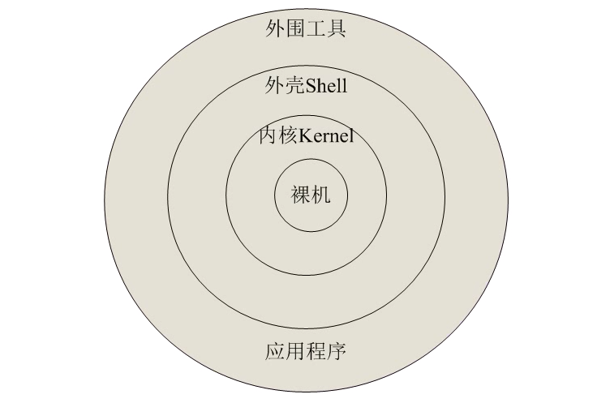
- Linux内核主要功能
- 与计算机硬件进行交互，实现对硬件编程控制和接口操作，调度对硬件资源访问，并为计算机上的用户程序提供一个高级的执行环境和硬件虚拟接口；
- 按功能模块分为
- 进程调度
- 文件管理
- 内存管理
- 进程间通信和网路接口
- 常见Shell程序
- Bourne Shell(SH)：最老、使用最广泛
- Korn Shell(KSH)：对Bourne Shell的扩充，兼容Bourne Shell
- C Shell(CSH)：语法与C语言类似，功能强大，但与Bourne Shell不兼容
- Bourne Again Shell(BASH)：是自由软件基金会(GNU)开发的一个Shell，它是Linux系统中默认的Shell，Bash不但与Bourne Shell兼容，还继承了Korn Shell、C Shell的优点；
- 常见外围工具(桌面系统)
- GNOME/GTK
- 支持C语言
- 拥有众多公司或自由软件人的支持，包括RedHat
- KDE/QT(K Desktop Envirment)
- 支持C++，稳定成熟
- 包括办公软件KOffice、Internet应用软件，开发工具KDevelop、和一些其它应用软件
- 认识POSIX标准
- 可移植操作系统接口(Portable Operating System Interface)
- 是一个庞大的标准族
- 不仅仅是Unix遵循POSIX标准，Dec OpenVms和Microsoft WindowsNT也遵循
- POSIX(1003.1)标准定义了C语言应用程序API
- GNU组织与Linux系统
- GNU = GNU is not Unix
- Linux核心(Kernel)加入GNU组织
- GNU开发的使用软件移植到Linux
- Linux分类及主流版本
- 基于RPM的软件包管理方式-推荐
- 国外：RedHat Linux、Fedora Linux、ManDrake Linux
- 国内：红旗Linux、Magic Linux
- 基于DEB软件包管理方式
- 国外：Debin Linux
- 国内：Hiweed-Debian Linux
- 基于源代码的软件方式
- 比较少见，如：Gentoo Linux

1.2 Linux基本操作
- Linux登录
- 文本方式登陆
- 输入用户名和密码
- /etc/passwd文件对照
- /etc/shadow文件对照
- 启动相应的外壳程序
- 用户得到一个虚终端，通过Shell与系统交互
- 进入到用户的家目录
- 口令文件
- username：用户名
- password：密码(默认都是X，密码存放在/etc/shadow)
- uid：用户标识号
- gid：组标识号
- comment：备注信息
- home：家目录
- shell：shell程序
- Linux登录时Shell环境文件
- /etc/bashrc：包含系统定义的命令别名和bash的环境变量定义；
- /etc/profile：包含系统的环境定义，并指定启动时必须运行的程序；
- /etc/inputrc：包含系统的键盘设定，以及针对不同终端程序的键位配置信息；
- $HOME/.bashrc：包含为用户定义的命令别名和bash的环境变量定义；
- $HOME/.bash_profile：包含为用户定义的环境变量，并指定用户登录时需要启动的程序；
- $HOME/.inputrc：包含用户的键盘设定，以及针对用户终端的键位配置信息；
- 多终端登录
- 生成6个虚拟终端，其中1-6为文本方式
- 各虚终端共享键盘和显示器，使用Alt+Fn来切换
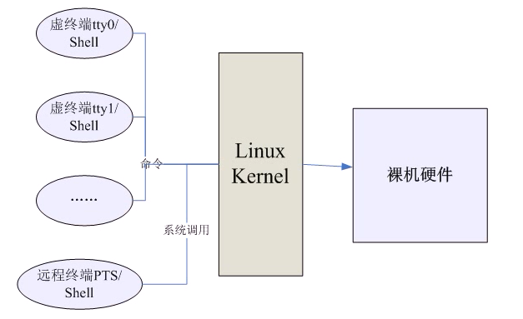
- 简单命令
命令名称 | 用途 | 命令举例
date | 显示日期 | date
cal | 显示日历 | cal 2008
who | 查看谁在使用系统 | who
who am i | 查看我是谁 | who am i
clear | 清除屏幕 | clear
bc | 计算器 | bc

- man
- Linux的命令有很多参数，我们不可能全记住，我们可以通过查看联机手册获取帮助，访问Linux手册的命令是man
代号 | 代表内容
1 | 命令：使用者在shell环境中可以操作的指令或可执行文档
2 | 系统调用：系统核心可呼叫的函数与工具等
3 | 库函数：一些常用的函数与库函数，大部分为C的函数库
4 | 特殊文件：装置档案的说明，通常在/dev下的档案
5 | 配置文件：设定档或者是某些档案的格式
6 | 游戏：
7 | 惯例与协议：例如Linux档案系统、网路协定、ASCII code等的说明
8 | 系统管理命令：系统管理员可用的管理指令
9 | 内核：跟kernel有关的文件

1.3 Linux基本命令
- 目录操作命令
- ls命令
功能说明 | 显示文件信息
用法示例 | ls [option] [file]
选项 | -l | 除档案名称外，亦将档案型态、权限、拥有者、大小等资讯详细列出
选项 | -a | 显示所有档案及目录(ls内定将档案名或目录名称开头为”.”的视为隐藏档案，不会列出)
选项 | -r | 将档案以相反次序显示(原定依英文字母次序)
选项 | -t | 将档案依建立时间先后次序列出
选项 | -F | 在列出的档案名称后加一符号；例如可执行档则加”*”，目录则加”/”
选项 | -R | 若目录下有档案，则以下之档案依然依序列出
选项 | -A | 同-a，但不列出”.”(目前目录)及”..”(父目录)

- 文件操作命令

1.4 Bash基础
- 通配符
通配符 | 功能说明 | 示例
* | 匹配所有字符 | ls *.o
? | 匹配所有的单个字符 | ls net???
[a-z] | 匹配属于a到z范围集合内的一个字符 | ls [a-i]*
[...] | 与方括号内的某个字符匹配 | ls [abc]*.c
[!...]或[^...] | 与不在方括号内的某个字符匹配 | ls [^a].*.c
{c1,c2} | 同c1或c2集合匹配 | ls {[0-9]*,[acr]}

- 输入输出重定向
- ls -l /usr/tmp > dir 覆盖到dir
- ls -l /usr/tmp >> dir 追加到dir
- ls -l /usr/tmp 2> err.file 将错误信息重定向到err.file
- ls -l /usr/tmp &> output.file 将变准输出和标准错误重定向到output.file
- wc < /etc/passwd 输入重定向
- 管道
- 将一个程序的标准输出写到一个文件中去，再将这个文件作为另一个程序的输入。管道要解决的就是不需要临时文件就能将两条命令结合在一起。如：ls /usr/bin | wc
- 后台作业
- 运行程序命令后面加 & 代表把程序放到后台执行
- jobs查看后台运行程序
- fg 把后台程序转到前台
- bg 转到后台运行
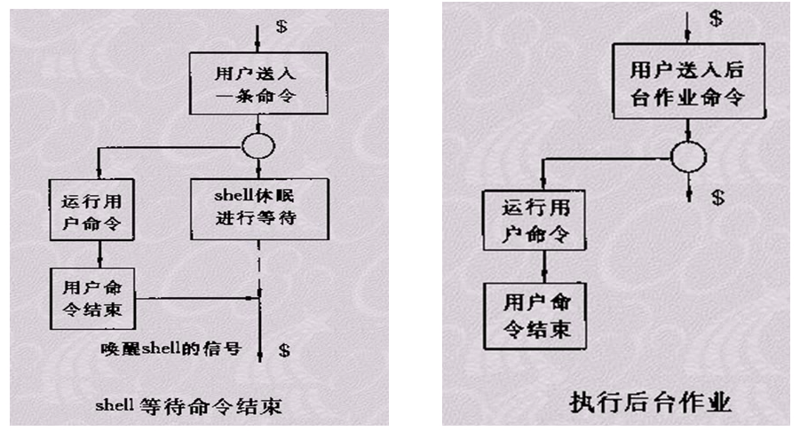
- 历史记录
- bash在送入命令时，会将这些命令保存在历史表里，可以用history命令查看历史表；
- !编号执行历史命令中对应编号的命令
- 命令补全
- 在送入命令的时候，可以按tab键，shell就会试图补全该命令
- 别名
- 如果命令太长或者不符合用户的习惯，那么为它指定一个别名是不错的办法。
- 查看当前环境中的别名：alias
- 创建别名：alias cls=’clear’
- 删除别名：unalias cls
- 如果需要一直使用别名，可以在.bashrc文件中配置别名
- 如果需要所有用户都使用别名可以在/etc/bashrc文件中配置

1.5 Linux文件系统
- 什么是文件系统
- A directory structure contained within a disk drive or disk area(文件系统是包括在一个磁盘或分区的目录结构)
- A method of organising files on a disk,eg NTFS,FAT,System V,ext2,ext3(文件系统是在一个磁盘组织的方法，如NTFS，FAT，System V，ext2，ext3)
- 刚买回来的硬盘是没有文件系统的，只有当它用FDISK这样的工具进行分区与格式化之后才有，这个过程称为建立文件系统
- Linux系统中每个分区都是一个文件系统，有它自己的顶层目录和下面的目录层次结构。并将一个文件系统的顶层目录装配到另一个文件系统的子目录上形成一个总的目录层次结构。
- Linux主要目录结构
目录名 | 目录说明
/etc | 存放Linux系统管理中的各种配置文件和子目录
/sbin | 存放系统管理员的系统管理程序
/dev | 存放系统所使用的各种外设(外设入口文件)
/bin | 系统常用命令(内部命令)
/boot | 系统启动时所使用的各种文件
/lib | 存放系统中的共享动态链接库
/proc | 存放系统信息文件，与内存映像
/root | root用户的主目录
/home | 该目录下存放了各个用户的工作目录
/usr | 存放系统应用程序(可以说是外围工具、程序或命令); /usr/bing;/usr/lib;/usr/include跟开发相关
...

- Linux文件类型
- 普通文件：字节集合，分为文本文件与二进制文件。
- 目录文件：目录好比一个容器，用来存放其它文件和目录。
- 特殊文件：也称设备文件，代表着某种设备，一般放在/dev目录下。
- 符号连接文件：它是一个文本文件，其中包含它提供连接的另一个文件的路径名。用ls来查看，连接文件的标志用l开头，文件后面以”->”指向所连接的文件。
- mount与umount
- 如果你想进入一个文件系统，首先你要做的是挂载(mount)文件系统；为了挂载文件系统，你必须指定一个挂载点；
- 特殊设备如光驱，我们不能直接访问，必须先挂载到指定目录，如：mount /dev/cdrom /mnt/cdrom
- 与mount对应的是umount命令，用法如下：umount /mnt/cdrom
- 软连接与硬连接
- 硬连接
- 索引结点号(i节点号)：Linux对存放在磁盘中的每一个文件，都分配一个号码，称为索引结点号。
- 索引节点连接：目录中每一对文件名称和索引节点称为一个连接(link)。
- 创建一个连接可以用ln命令
- 查看文件的索引结点号可以用ls-i命令
- 软连接(符号连接)
- 符号连接：使用索引连接的问题在于不能在不同的分区建立连接，为解决这个问题引入了符号连接。符号连接可以用带-s参数的ln命令来建立。
- 为了与符号连接区别，我们把索引节点连接称为硬连接(hard link)，符号连接称为软连接(soft link)。

1.6 Linux管理命令
- df、du
- df -h 以直观的方式显示磁盘分区使用情况
- df test 查询test属于哪个分区
- du -h /etc查看etc及其子文件大小
- du -s /etc 只显示etc文件大小
- du -sh /etc 只显示etc文件夹大小
- free
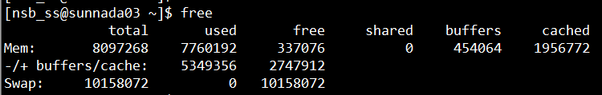
- total：物理内存
- used：已使用内存
- free：剩余的内存
- buffers：系统分配但未被使用的buffer
- cached：系统分配但未被使用的cache
- ps
- ps -aux：查看系统中所有进程
- ps -ef：可查看系统的父进程ID
- top
- 相当于free+ps：查看进程使用资源情况
- kill、killall
- kill命令用于向一个进程发送信号
- kill -l：列出信号列表
- kill -9 pid：向pid进程发送9号信号
- killall 进程名称：杀死与名称相关的所有进程
- rpm
- 何为RPM：RPM是软件包管理工具，是Redhat Package Manager的缩写，最早由redhat公司引入的，现在已经称为公认的行业标准了，OpenLinux、U.u.S.E以及Turbo Linux等Linux发行版本都采用rpm。
- 什么是Package：简单地说就是归档包，其中包含了应用程序或程序库的所有文件，另外还包含了一个控制脚本，用来进行安装、卸载、状态检查、依赖检查等。
- RPM命令一般形式
功能说明 | 安装、卸载、更新、查询软件包
用法示例 | rpm [option] [file]
选项 | -i | 安装
选项 | -U | 更新
选项 | -e | 卸载
选项 | -v | 显示安装信息
选项 | -h | 显示安装进度
- rpm -ivh glibc-2.3.2-11.9.rpm
- 如果提示有依赖关系，我们忽略依赖关系强制安装，可以使用rpm -ivh --nodeps glibc-2.3.2-11.9.rpm
- 如果要安装的软件包中有一个文件已在安装其它软件包时安装，可以使用rpm -ivh -replacefiles glibc-2.3.2-11.9.rpm替代现有文件，也可以用rpm -ivh -force glibc-2.3.2-11.9.rpm忽略文件冲突

1.7 Linux文件权限
- Linux用户类别
- root：这是系统特权用户类，他们都有访问root登录帐号的权限
- owner：这是实际拥有文件的用户
- group：这是共享文件的组访问权限的用户类的用户组名称
- world：这是不属于上面3类的所有其它用户也称other
- 组管理
命令名称 | 用途 | 命令举例
groupadd | 添加组 | groupadd g_study  groupadd -g 777 mygroup  -g参数直接指定gid
gpasswd | 管理用户组信息，如设置密码，添加删除组成员 | gpasswd g_study  gpasswd -a study g_study  -a添加用户进组  -d从组里删除用户
groupmod | 修改用户组信息 | groupmod -n studygroup(新名) gstudy(旧名)
groupdel | 删除用户组 | groupdel studygroup
groups | 显示用户所属的用户组 | groups study
useradd | 添加用户 | useradd study
passwd | 为用户设置密码 | passwd study  passwd -d study(删除密码)
usermod | 修改用户信息 | usermod -c study(修改后) study
userdel | 删除用户 | userdel -l study(-r连主目录一起删除)
id | 查看用户的UID、GID及所归属的用户组 | id study
- 用户管理
- Linux文件权限位
- 文件权限位的表示：-rwxrwxrwx
- 第一位标识文件的类型，-表示普通文件，d表示目录文件，l表示符号连接文件；
- 接下来的三位表示owner用户的读、写、执行权限
- 紧接着三维表示group用户的读、写、执行权限
- 最后三位表示world用户的读、写、执行权限
- 权限管理
- 设置文件所属的用户以及所属的组(chown、chgrp)
- 给文件赋予相应的权限位(chmod)
- set uid(suid)、set gid(sgid)
- /usr/bin/passwd -rwsr-xr-x
- /etc/shadow
- suid权限仅对可执行程序有效即具有x权限
- 本权限针对运行中的进程
- 运行中的进程将具有该程序拥有者的权限
- s出现在组权限的x位置上时，称为sgid
- sticky bit(sbit)
- /tmp drwxrwxwt
- 仅对目录有效
- 防止文件或目录被非属主删除
- 目录权限总结
代表字符 | 权限 | 对文件的含义 | 对目录的含义
R | 读权限 | 可以查看文件内容 | 可以列出目录中的内容
W | 写权限 | 可以修改文件内容 | 可以在目录中创建、删除文件
X | 执行权限 | 可以执行文件 | 可以进入目录

1.8 vi使用
- 文本编辑工具vi
- vi是Linux/Unix底下最常用的文本编辑器
- vim是vi的升级版本，它不仅兼容vi的所有命令，而且还加入了一些新的特性。
- 编辑模式
- 光标定位
- 搜索字符串
- 替换和删除
- 剪切和粘帖
- 撤销和重复
- 插入模式
- 命令模式

1.9 grep使用
- grep命令
- grep是通过正则表达式分析程序(General Regular Expression Parser)的缩写。
- grep命令可以在它的输入中搜索指定的字符串模式(Pattern)。grep命令的输出是包含输入中指定的字符串模式的行。
- grep命令的一般格式：grep [option] pattern file
- grep命令常用开关
开关 | 描述
-E | 用扩充正则表达式进行模式匹配
-i | 不区分大小写
-n | 在每一输出行前显示文件内的行号
-q | 与其它命令一起使用时，抑制输出显示
-s | 抑制文件的出错信息
-v | 反向匹配
-l | 只显示匹配到的文件名称
-r | 递归搜索
- 正则表达式
- 正则表达式：描述具有某种特征的字符串的表达式
- 正则表达式由普通字符与特殊字符(元字符)
- 基本元字符集
基础元字符 | 说明
^ | 在每行的开始进行匹配
$ | 在每行的末尾进行匹配
\< | 在单词的开始进行匹配
\> | 在单词的末尾进行匹配
. | 对单个字符进行匹配
[str] | 对str中的任意单个字符进行匹配
[^str] | 对任意不在str中的单个字符进行匹配
[a-b] | 对a到b之间的任何字符进行匹配
\ | 抑止后面的一个字符的特殊含义
* | 对前一项(item)进行0次或多次重复匹配
扩展元字符集 | 说明
+ | 对前一项进行1次或多次重复匹配
? | 对前一项进行0次或1次重复匹配
{j} | 对前一项进行j次重复匹配
{j,} | 对前一项进行j次或多次重复匹配
{,k} | 对前一项最多进行k次重复匹配
{j,k} | 对前一项进行j到k次重复匹配
s|t | 匹配s项或t项中的一项
(exp) | 将exp作为单项处理

- grep命令中使用正则表达式
- 在当前行中删除从aa到zz的所有字符【:s/aa.*zz//】
- 在整个文件用and代替所有的&字符【:1,$s/&/and/g】
- 在每一行的行首插入字符串new【:1,$s/^/new/g】
- 在第2行到第5行的行尾插入字符串@@【:2,5s/$/@@/g】
- 去掉行首的所有数字字符【:s/^[0-9][0-9]* //】
- vi中使用正则表达式

1.10 find使用
- find命令一般格式
- find命令的主要作用是对树形目录层次结构进行彻底检查
- find命令的一般格式：find pathname -expressions
- find常用表达式
表达式 | 描述
-mount | 选项表达式，用来防止find命令的搜索范围超出当前文件系统的边界值，返回值常为真
-group grp | 条件表达式，检查当前的文件是否具有与grp相同的GID或组名。如果两者一致，返回真值，否则返回假值。
-name pattern | 条件表达式，检测文件名是否和模式pattern相同。pattern可以用正则表达式给出。必要时使用引号。当文件名与pattern一致时，返回真值，否则为假。
-type t | 条件表达式，检查当前文件的类型是否是t。t只目录d，文件f，连接l。如果当前的文件类型是t返回真，否则假。
-user usr | 条件表达式，检查当前的文件的所有者或UID是否是usr，如果是返回真，否则假
-exec cmd | 操作表达式，用来执行cmd命令。如果要将当前的文件名传送给命令，应该加{}标记，分号用来表示cmd的结束，并和后面可能出现的表达式分开。如果成功地执行了cmd命令，返回真值，否则假
-print | 操作表达式，将当前的文件名送到标准输出设备显示，返回值常真

- find逻辑表达式
逻辑表达式 | 描述
e1 -a e2 | 仅当e1为真时，对e2求值
e1 e2 | 同上
e1 -o e2 | 仅当e1为假时，对e2求值
e1,e2 | 对两个表达式都求值，先e1后e2
!e1 | 当e1为假时结果为真，反过来也一样

- find示例

shell编程

2.1 shell编程基础
- 什么是Shell程序
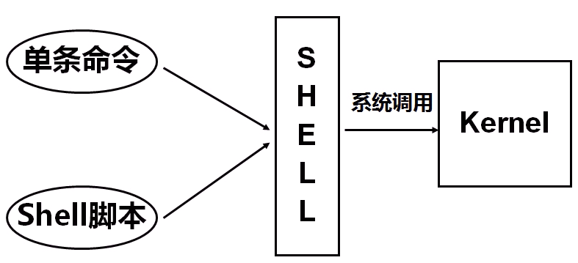
- 以文件形式存放批量的Linux命令集合，该文件能够被Shell解释执行，这种文件就是Shell脚本程序；
- 通常由一段Linux命令、Shell命令、控制语句以及注释语句构成
- Shell脚本是纯文本文件，可以使用任何文本编辑器编写
- Shell脚本通常是以.sh作为后缀名
- 变量
- 变量命名
- 变量名必须以字母或下划线开头，后面可以跟字母、数字或下划线。任何其它字符都标志变量名的结束。
- 变量名关于大小写敏感
- 变量类型
- 根据变量的作用域，变量可以分为本地变量和环境变量
- 本地变量只在创建它们的shell程序中可用。而环境变量则在shell中对所有用户进程中可用，通常也称为全局变量
- 变量赋值
- variable=value
- 等号两边不能有空格
- 如果要给变量赋空值，可以在等号后面跟一个换行符
- 变量常见操作
- 显示变量的值：echo $variable 或 echo ${variable}
- 清楚变量：unset variable
- 显示所有变量：set
- 显示环境变量：env
- 本地变量
- 只读变量
- 只读变量是不能被清除或重新赋值的变量
- readonly myvar
- 环境变量
- 环境变量称为全局变量，按照惯例需要大写
- 可被所有的Shell环境下访问；如父Shell进程产生了子Shell进程，则环境变量可被“继承”并复制
- export LANG
- 位置参量
- 位置参量是一组特殊的内置变量，通常被shell脚本用来从命令行接受参数，或被函数用来保存传递给它的参数
- 执行shell脚本时，用户可以通过命令行向脚本传递信息，跟在脚本名后面的用空格隔开的每个字符串都称为位置参量
- 在脚本中使用这些参数时，需通过位置参量来引用。例如：$1表示第一个参数，$2表示第二个参数，以此类推。$9以后需要用花括号把数字括起来，如第10个位置参量以${10}的方式来访问
- 位置参量列表
$0 | 当前脚本的文件名
$1-$9 | 第1个到第9个位置参量
${10} | 第10个位置参量，类似地，有${11} , ...
$# | 位置参量的个数
$* | 以单字符串显示所有位置参量
$@ | 未加双引号时与$*含义相同，加双引号时有区别
$$ | 脚本运行的当前进程号
$! | 最后一个后台运行的进程的进程号
$? | 显示前面最后一个命令的退出状态。  0表示没有错误，其它任何值表示有错误
- 数组
- 数组定义
- arr=(math englich chinese)
- 数组初始化
- arr=(math englich chinese)
- 数组引用
- 引用变量：${arr[0]}
- 数组个数：${#arr[*]}
- 所有元素：${arr[*]}
- 数组赋值
- arr[0]=chemical

2.2 输入输出
- read
格式 | 说明
read var | 从标准输入读取一行并赋值给变量var
read | 从标准输入读取一行并赋值给内置变量REPLY
read -a arr | 读入一组词，依次赋值给数组arr
read -p | 后面跟提示语
read -t 10 | 等待10秒输入(10秒超时)
- echo
- 输出一行文本到标准输出设备
- 输出一行：echo “hello world”
- 输出一个变量值：echo $num或echo ${num}
- 输出后不换行：echo -n “hello world”
- 使用转义字符：echo -e “\t” “hello world”
- echo输出颜色与光标定位
- 设置前景色：\033[30m -- \033[37m
- 设置背景色：\033[40m -- \033[47m
- 设置光标位置：\033[y;xH
- 取消所有设置：\033[0m
- 同时设置前景色与背景色：\033[31;46m
- 0:黑色 1:深红 2:绿色 3:黄色 4:蓝色 5:紫色 6:青色 7:白色

2.3 算术扩展
- 单引号、双引号、反引号区别
- 单引号：忽略所有特殊字符
- 双引号：忽略大部分特殊字符(“$”,“`”等字符除外)
- 反引号：命令替换(将一个命令的标准输出插入到命令的任何位置)
- 命令替换
- $()：同反引号一样
- 命令替换可以嵌套
- 如果使用反引号，则内部的反引号必须用反斜杠来转义
- 算术运算符
四则运算 | +、-、*、/
幂运算、模运算(取余数) | **、%
按位左移和按位右移 | <<、>>
按位与、按位异或、按位或 | &、^、|
赋值运算 | =、+=、-=、*=、/=、%=、<<=、>>=、&=、|=
比较操作符 | <、>、<=、>=、==、!=
逻辑与和逻辑或 | &&、||
- 算术扩展
- $[] n=5; echo $[$n+1]
- $(()) n=5; echo $((n+1))
- (()) n=5; ((n+1)); echo $n
- expr expr 4 + 5 注意+号两边要有空格
- let let n=n+1或let “n = n + 1” 或let “n=n+abc”

2.4 条件测试
- 条件测试
- 条件测试可以根据某个特定条件是否满足，来选择执行相应的任务
- Bash中允许测试两种类型的条件：命令成功或失败，表达式为真或假
- 任何一种测试中，都要有退出状态(返回值)，退出状态为0表示命令成功或表达式为真，非0则表示命令失败或表达式为假。
- 状态变量$?中保存命令退出状态的值
- 测试表达式的值
- 表达式测试包括字符串测试、整数测试和文件测试
- 内置测试命令test
- 通常用test命令来测试表达式的值
x=5;y=10
test $x -gt $y
echo $?
- test命令可以用方括号来代替，方括号前后要留空格
x=5;y=10
[ $x -gt $y ]
echo ?
- 2.x版本以上的Bash中可以用双括号来测试表达式的值，此时可以使用通配符进行模式匹配
name=Tom
[ $name = [Tt]?? ]
echo $?
[[ $name = [Tt]?? ]]
echo $?
- 字符串测试，操作符两边必须留空格
[ -z “$str” ] | 如果字符串str长度为0，返回真
[ -n “$str” ] | 如果字符串str长度不为0，返回真
[ $str1 = $str2 ] | 两字符串相等
[ $str1 != $str2] | 两字符串不等
- 整数测试
- 整数测试，即比较大小。操作符两边必须留空格
[ int1 -eq int2 ] | int1等于int2
[ int1 -ne int2 ] | int不等于int2
[ int1 -gt int2 ] | int1大于int2
[ int1 -ge int2 ] | int1大于或等于int2
[ int1 -lt int2 ] | int1小于int2
[ int1 -le int2 ] | int1小于或等于int2
x=1; [ $x -eq 1 ]; echo $?
x=a; [ $x -eq 1 ]; echo $? #错误
- 整数测试也可以使用let命令或双圆括号
- 相应的操作符为：只能用于整数测试
- ==、!=、>、>=、<、<=
x=1; let "$x == 1"; echo $?
x=1; (($x+1>= 2 )); echo $?
- 两种测试方法的区别
- 使用的操作符相同
- let和双圆括号中可以使用算术表达式，而中括号不能
- let和双圆括号中操作符两边可以不留空格
- 文件测试
- 文件测试：文件是否存在，文件属性，访问权限等
- 常见的文件测试操作符
-f fname | fname存在且是普通文件时，返回真(即返回0)
-L fname | fname 存在且是链接文件时，返回真
-d fname | fname存在且是一个目录时，返回真
-e fname | fname(文件或目录)存在时，返回真
-s fname | fname存在且大小大于0时，返回真
-r fname | fname(文件或目录)存在且可读时，返回真
-w fname | fname(文件或目录)存在且可写时，返回真
-x fname | fname(文件或目录)存在且可执行时，返回真
- 逻辑测试
- 普通方式
[ expr1 -a expr2 ] | 逻辑与，都为真时，结果为真
[ expr1 -o expr2 ] | 逻辑或，有一个为真时，结果为真
[ !expr ] | 逻辑非
x=1; name=Tom;
[ $x -eq 1 -a -n "$name" ];
echo ?
注：不能随便添加括号
[ ( $x -eq 1 ) -a ( -n "$name" ) ]; echo $?
- 可以使用模式的逻辑测试
[[ pattern1 && pattern2 ]] | 逻辑与
[[ pattern1 || pattern2 ]] | 逻辑或
[[ !pattern ]] | 逻辑非
- 括号总结
括号形式 | 功能说明
${...} | 获取变量值
$(...) | 命令替换
$[...] | 让无类型的变量参与算术运算
$((...)) | 同上
((...)) | 算术运算
[ ... ] | 条件测试，等价于test命令
[[ ... ]] | 条件测试，支持模式匹配与通配符

- 检查空值
- [ “$name” = “” ]
- [ ! “$name” ]
- [ “X${name}” = “X” ]

2.5 条件与分支语句
- if条件语句
- 语法结构
if expr1 # 如果expr1为真(返回值为0)
then # 那么
commands1 # 执行语句块 commands1
elif expr2 # 若expr1不真，而expr2为真
then # 那么
commands2 # 执行语句块commands2
... # 可以有多个elif语句
else # else最多只能有一个
commands3 # 执行语句块 commands4
fi # if语句必须以单词fi终止
- elif可以有任意多个（0个或多个）
- else最多只能有一个（0个或1个）
- if语句必须以fi表示结束
- expr通常为条件测试表达式；也可以是多个命令，以最后一个命令的退出状态为条件值；
- commands为可执行语句块，如果为空，需使用shell提供的空命令“:”即冒号。该命令不做任何事情，只返回一个退出状态0
- if语句可以嵌套使用
- case选择分支语句
- 语法结构
case expr in # expr为表达式，关键词in不要忘
pattern1) # 若expr与pattern1匹配，注意括号
commands1 # 执行语句块commands1
;; # 跳出case结构
pattern2) # 若expr与pattern2匹配
commands2 # 执行语句块commands2
;; # 跳出case结构
... # 可以有任意多个模式匹配
*) # 诺expr与上面的模式都不匹配
commands # 执行commands
;; # 跳出case结构
esac # case必须以case终止
- 表达式expr按顺序匹配每个模式，一旦有一个模式匹配成功，则执行改模式后面的所有命令，然后退出case。
- 如果expr没有找到匹配的模式，则执行缺省值“*)”后面的命令块(类似于if中的else)；“*)”可以不出现。
- 所给的匹配模式pattern中可以含有通配符和“|”。
- 每个命令块的最后必须有一个双分号，可以独占一行或放在最后一个命令的后面。

2.6 循环语句
- for
- 语法结构
for variable in list # 每一次循环，依次把列表list中的一个值赋给循环变量
do # 循环开始的标志
commands # 循环变量每取一次值，循环体就执行一遍
done # 循环结束的标志
- 列表list可以是命令替换，变量替换、字符串和文件名列表(可包含通配符)
- for循环执行的次数取决于列表list中的单词个数
- for循环体中一般要出现循环变量，但也可以不出现
- 循环过程：执行第一轮循环时，将list中的第一个词赋给循环变量，并把该词从list中删除，然后进入循环体，执行do和done之间的命令。下一次进入循环体时，则将第二个词赋给变量，并把改词从list删除，再往后的循环也以此类推。当list中的词全部被移走后，循环就结束了。
- 位置参量的使用：$*、”$*”、$@、”$@”
- 可以省略 list，此时使用”$@”
- 类似于C语言的for循环
for((exp1; exp2; exp3))
do
done

- 示例
#!/bin/bash
#for i in "$@" # a
for i in $@ # b
#for i in "$*" # c
#for i in $@ # d
do
echo value of is $i
done
"$@"运行结果：
./test.sh "1 2" 3
value of is 1 2
value of is 3
$@运行结果：
./test.sh "1 2" 3
value of is 1
value of is 2
value of is 3
"$*"运行结果：
./test.sh "1 2" 3
value of is 1 2 3
$*运行结果：
./test.sh "1 2" 3
value of is 1
value of is 2
value of is 3

- while
- 语法结构
while expr # 执行expr
do # 若expr的退出状态为0，进入循环，否则退出while
commands # 循环体
done # 循环结束标志，返回循环顶部
- 执行过程：先执行expr，乳沟其退出状态为0，就执行循环体。执行到关键字done后，回到循环的顶部，while命令再次检查expr的退出状态。以此类推，循环将一直继续下去，直到expr的退出状态非0为止。
- until
- 语法结构
until expr # 执行expr
do # 若expr的退出状态非0，进入循环，否则退出until
commands # 循环体
done # 循环结束标志，返回循环顶部
- 执行过程：与while循环类似，只是当expr退出状态非0时才执行循环体，知道expr为0时退出循环。
- break和continue
- break [n]
- 用于强制退出当前循环。
- 如果是嵌套循环，则break命令后面可以跟一数字n，表示退出第n重循环(最里面的为第一重循环)。
- continue [n]
- 用于忽略本次循环的剩余部分，回到循环的顶部，继续下一次循环。
- 如果是嵌套循环，continue命令后面也可跟一数字n，表示回到第n重循环的顶部。
- exit和sleep
- eixt命令
- exit n
- exit命令用于退出脚本或当前进程。n是一个从0到255的整数，0表示成功退出，非零表示遇到某种失败而非正常退出。该整数被保存在状态变量$?中。
- sleep命令
- sleen n
- 暂停n秒钟
- select与菜单
- 语法结构
select variable in list
do # 循环开始的标志
commands # 循环变量每取一次值，循环体就执行一遍
done # 循环结束的标志
- select循环主要用于创建菜单，按数字顺序排列的菜单项将显示在标准错误上，并显示PS3提示符，等待用户输入
- 用户输入菜单列表中的某个数字，执行相应的命令
- 用户输入被保存在内置变量REPLY中
#!/bin/bash
PS3="favorite pet?"
select var in Dogs Cats Birds
do
case $var in
Dogs)
echo Dogs are my favorite pet
;;
Cats)
echo Cats are my favorite pet
break
;;
Birds)
echo Birds are my favorite pet
;;
*)
echo none of my favorite pet
;;
esac
done
- select与case
- select是个无限循环，因此要记住用break命令退出循环，或用exit命令终止脚本。也可以按Ctrl+C退出循环
- select经常和case联合使用
- 与for循环类似，可以省略list，此时使用位置参量

2.7 函数
- 函数的使用
- 和其它编程语言一样，Bash也可以定义函数。
- 一个函数就是一个子程序，用于完成特定的任务，当有重复代码，或者一个任务只需要很少的修改就被重复几次执行时，这时你应考虑使用函数。
- 只需输入函数名即可调用改函数。
- 函数必须在调用之前定义
- 函数的一般格式
function function_name
{
commands
}
function_name()
{
commands
}
- 函数参数的传递
#!/bin/bash
fun()
{
echo "the parameter's count:$#"
echo "the first parameter:$1"
echo "the second parameter:$2"
}
fun a b
- 可以调用其它文件的函数，只需包含改函数所在文件名称【. filename】
- 字符串操作
${#var} | 返回字符串变量var的长度
${var:m} | 返回${var}中从第m+1个字符到最后的部分
${var:m:len} | 返回${var}中从第m+1个字符开始，长度为len的部分
${var#pattern} | 删除${var}中开头部分与pattern匹配的最小部分
${var##pattern} | 删除${var}中开头部分与pattern匹配的最大部分
${var%pattern} | 删除${var}中结尾部分与pattern匹配的最小部分
${var%%pattern} | 删除${var}中结尾部分与pattern匹配的最大部分
${var/old/new} | 用new替换${var}中第一次出现的old
${var//old/new} | 用new替换${var}中所有的old(全局替换)
注意： | pattern，old中可以使用通配符

- 一些内置命令(expr、shift、eval、trap等)
- 生成随机数的特殊变量：echo $RANDOM
- expr命令：通用的表达式计算命令
- 表达式中参数与操作符必须以空格分开，表达式中的运算可以是算术运算，比较运算，字符串运算和逻辑运算。
expr 5 % 3
expr 5 \* 3 # 乘法符号必须被转义
- 注意：目前比较少使用，可用$[ ... ]替换
- shift命令
- 一般用于函数或者脚本程序参数处理，特别是参数多于10以上的时候
- 将所有参数变量向下移动一个位置，$2变成$1，$3变成$2，依次递进，但￥0保持不变
#!/bin/bash
while [ "$1" != "" ]
do
echo $1
shift
done
- eval命令
- 格式
eval arg1 [arg2] ... [argn]
- 将所有的参数连接成一个表达式，并计算或执行该表达式，参数中的任何变量都将被展开。
listpage="ls -l | more"
$listpage
eval $listpage
eval ls -l | more
#!/bin/bash
cmd=
if [ "$1" == "-l" ]; then
cmd="ls -l"
else
cmd="ls"
fi
eval $cmd
- trap命令：可以对信号的操作进行关联
- 格式：trap command signal
- command
一般情况下是Linux命令
''表示发生陷阱时为空命令，不做任何动作
'-'表示发送陷阱时采用缺省指令
- signal
HUP(1) 挂起：一般因终端掉线或用户退出而引发
INT(2) 中断：一般因按下“Ctrl+C”组合键引发
QUIT(3) 退出：一般因按下“Ctrl+\”组合键引发
ABRT(6) 异常中止：一般因某些严重的执行错误而引发
ALRM(14)闹钟：一般是超时时钟到来而引发
TREM(15)中止：一般由系统在关机的时候发出
#!/bin/bash
# 安装2、3号信号
# 处理代码为"rm -f tmp$$;exit 0"
trap "rm -f tmp$$;exit 0" 2 3
# 生成文件，文件名为tmp+当前进程号
touch tmp$$
# 睡眠60秒，以便向当前进程发送信号
sleep 60
- 示例
#!/bin/bash
trap "nice_try" 2 3 15
TTY=`tty`
nice_try()
{
echo -e "\nNice try, the terminal stays locked"
}
stty -echo
echo -n "Enter your password to lock $TTY:"
read PASSWORD
clear
echo -n "Enter your password to unlock $TTY:"
while :
do
read RESPONSE
if [ "$RESPONSE" = "$PASSWORD" ]; then
echo "unlocking..."
break;
fi
clear
echo "Wrong password and terminal is locked..."
echo -n "Enter your password to unlock $TTY:"
done
stty echo
- shell内置命令总结
内置命令 | 命令说明
echo | 输出一行文本到标准输出设备
read | 从标准输入设备读入数据
printf | 格式化输出
declare | 定义或创建变量或数组
let | 让未定义的变量参与算术运算
expr | 执行表达式
shift | 把所有参数变量向下移动一个位置
eval | 执行命令
trap | 用来定义接收OS信号后而采取的动作
exit | 退出SHELL程序
sleep | 睡眠
test | 条件测试

2.8 sed
- 流编辑器sed
- Sed是一个精简的、非交互式的流式编辑器，它在命令行中输入编辑命令和指定文件名，然后在屏幕上查看输出
- 逐行读取文件内容存储在缓冲区中，称为”模式空间”(pattern space)，接着用sed命令处理缓冲区中的内容，处理完成后，把缓冲区的内容送往屏幕。接着处理下一行，这样不断重复，直到文件末尾。原文件内容并没有改变。
- sed简单用法
- 用法示例
用法示例 | sed [options] sed_cmds files
选项 | -e | 连接多个编辑命令
选项 | -f | 指定sed脚本文件名
选项 | -n | 组织输入行自动输出
- 显示前三行，从第4行到结尾删除：sed ‘4,$d’ test.in
- 只处理前三行：sed ‘3q’ test.in
- 每一行的第一个匹配替换成其它字符：sed ‘s/public/PUBLIC/’ test.in
- 匹配到的全局字符替换成其它字符：sed ‘s/public/PUBLIC/g’ test.in
- 只显示匹配替换的行：sed -n ‘s/public/PUBLIC/p’ test.in
- sed指定多个命令的三种方法
- 用分号分隔命令
sed 's/public/PUBLIC/;s/north/NORTH/' test.in
- 每个命令前放置-e
sed -e 's/public/PUBLIC/' -e 's/north/NORTH/' test.in
- 使用分行命令功能，在输入单引号后按return键就会出现多行提示符(>)
sed '
> s/public/PUBLIC/
> s/north/NORTH/' test.in
- 在脚本中使用sed命令
test.sed文件内容如下：
s/public/PUBLIC/
s/north/NORTH/
使用：sed -f test.sed test.in
- sed命令的语法
- sed_cmds：使用格式。[address]sed_edit_cmd(通常用单引号括起来)，其中address为sed的行定位模式，用于指定将要被sed编辑的行。如果省略，sed将编辑所有的行。sed_edit_cmd为sed对被编辑行将要进行的编辑操作。
- sed地址定位方式
- sed_cmd中address的定位方式
n | 表示第n行
$ | 表示最后一行
m,n | 表示从第m行到第n行
/pattern/ | 查询包含指定模式的行。如/disk/、/[a-z]/
/pattern/,n | 表示从包含指定模式的行到第n行
n,/pattern/ | 表示从第n行到包含指定模式的行
/模式1/,/模式2/ | 表示从包含模式1到包含模式2的行
! | 反向选择，如m,n!的结果与m,n相反
- sed编辑命令
- p：打印匹配行
- =：显示匹配行的行号
- d：删除匹配的行
- a\：在指定行后面追加一行或多行文本，并显示添加的新内容，该命令主要用于sed脚本中。
- i\：在指定行前插入一行或多行，并添加新的内容，使用格式同a\
- c\：用新文本替换指定的行，使用格式同a\
- l：显示指定行中所有字符，包括控制字符(非打印字符)
- s：替换命令，使用格式： [address] s/old/new/[gpw]
- address：如果省略，表示编辑所有的行
- g：全局替换
- p：打印被修改后的行
- w fname：将被替换后的行内容写到指定的文件中
- r：读文件，将另外一个文件中的内容附加到指定行后
- w：写文件，将指定行写入到另外一个文件中。
- n：将指定行的下面一行读入编辑缓冲区
- q：退出，读取到指定行后退出sed
sed -n '3,5p' test.in // ('3,5!p')
sed -n '$p'test.in
sed -n '/north/p' test.in
sed -n '/north/=' test.in
sed -n '/north/d' test.in
sed '/north/a\AAA\
> BBB\
> CCC' test.in
sed -n '/north/l' test.in
sed -n 's/north/NORTH/gp' test.in
sed -n 's/north/NORTH/w data' test.in
sed -n 's/[0-9][0-9]$/&.5/' datafile
&符号用在替换字符串中时，代表被替换的字符串
sed '$r data' test.in
sed -n '/public/w data2' test.in
sed -n '/public/{n;s/north/NORTH/p}' test.in
对指定行同事使用多个sed编辑命令时，需用大括号"{}"括起来，命令之间用分号";"隔开，注意与-e选项的区别
sed '3q' test.in
- 常见的sed编辑命令总结
p | 打印匹配行 | s | 替换命令
= | 显示匹配的行号 | l | 限制指定行中所有字符
d | 删除匹配的行 | r | 读文件
a\ | 在指定行后面追加文本 | w | 写文件
i\ | 在指定行前面追加文本 | n | 读取指定行的下面一行
c\ | 用新文本替换指定的行 | q | 退出sed

2.9 awk
- awk介绍
- awk是什么
- awk是一种用于处理数据和生成报告的编程语言。
- awk可以在命令行中进行一些简单的操作，也可以被写成脚本来处理交大的应用问题。
- awk与grep、sed结合使用，将使shell编程更加容易
- Linux下使用的awk是gawk
- awk如何工作
- awk逐行扫描输入(可以是文件或管道等)，按给定的模式查找出匹配的行，然后对这些行执行awk命令指定的操作。
- 与sed一样，awk不会修改输入文件的内容
- 可以使用重定向将awk的输出保存到文件中。

- awk简单用法
用法示例 | awk [options] sed_script files
选项 | -F | 指定输入记录字段的分隔符，默认使用环境变量IFS的值
选项 | -f | 从指定文件读取awk_script
选项 | -v | 为awk设定变量
awk -F: '{print $1}' /etc/passwd
awk -F: '{print $1, $3}' /etc/passwd
awk -F: '{print $1 "|" $3}' /etc/passwd
awk -F: '/root/{print $1 "|" $3}' /etc/passwd
awk -F: '/^root/' /etc/passwd
- awk脚本语法
- awk命令的一般形式：
awk 'BEGIN {actions}
/pattern1/{actions}
......
/patternN/{actions}
END {actions}' input_file
- 其中BEGIN{actions}和END{actions}是可选的。
- awk_script可以由一条或多条awk_cmd组成，每条awk_cmd各占一行。
- 每个awk_cmd由两部分组成：/pattern/{actions}
- awk_cmd中的/pattern/和{actions}可以省略，但不能同时省略；/pattern/省略时表示对所有的输入行执行指定的actions；{actions}省略时表示打印整行。
- awk执行过程
- 如果存在BEGIN，awk首先执行它指定的actions。
- awk从输入中读取一行，称为一条输入记录
- awk将读入的记录分割成成数个字段，并将第一个字段放入变量$1中，第二个放入变量$2中，以此类推：$0表示整条记录；字段分隔符可以通过选项-F指定，否者使用缺省的分隔符。
- 把当前输入记录依次与每一个awk_cmd中的pattern比较：如果匹配，就执行响应的actions；如果不匹配，就跳过对应的actions，直到完成所有的awk_cmd
- 当一条输入记录处理完毕后，awk读取输入的下一行，重复上面的处理过程，知道所有的输入全部处理完毕。
- awk处理完所有的输入后，若存在END，执行相应的actions
- 如果输入是文件列表，awk将按顺序处理列表中的每个文件。
- awk举例
ifconfig | awk '/inet addr/{print $2}' | awk -F: '{print $2}'
ifconfig | awk '/inet addr/{print $2}' | awk -F: 'BEGIN {print "begin..."}{print $2} END {print "end..."}'
- 模式匹配
- 使用正则表达式：awk中正则表达式中常用到的元字符有：
^ | 只匹配行首(可以看成是行首的标志)
$ | 只匹配行尾(可以看成是行尾的标志)
* | 一个单字符后紧跟*匹配0个或多个此字符
[ ] | 匹配[]内的任意一个字符([^]反向匹配)
\ | 用来屏蔽一个元字符的特殊含义
. | 匹配任意单个字符
str1|str2 | 匹配str1或str2
+ | 匹配一个或多个前一字符
? | 匹配零个或一个前一字符
( ) | 字符组
- 使用布尔(比较)表达式，表达式的值为真时执行相应的操作(actions)
- 表达式中可以使用变量(如字段变量$1，$2等)和/rexp/
- 表达式中的运算符有：<、>、 <=、>=、==、!=、~、!~
- X ~ /rexp/ 如果X匹配/rexp/，则返回真
- X !~ /rexp/ 如果X不匹配/rexp/，则返回真
- 复合表达式：&&(逻辑与)、||(逻辑或)、!(逻辑非)
- expr1 && expr2 两个表达式的值都为真时，返回真
- expr1 || expr2 两个表达式中有一个的值为真时，返回真
- !expr 表达式的值为假时，返回真
- 注意：表达式中有比较运算时，一般用圆括号括起来
awk '$1 > 20' {print $0}' test.in
awk '$2 ~ /^6/ {print $0}' test.in
awk '($1<20 && ($2~/^6/) {print $0}' test.in
awk '($1<20) || ($2~/^6/) {print $0}' test.in
awk '!($2~/^6/) {print $0}' test.in
awk '/^#/ && /#$/ {print }' test.in
- 字段分隔符
- awk中的字段分隔符可以用-F选项指定，缺省是空格
awk '{print $1}' test.in
awk -F: 'print $1}' test.in
awk -F'[ :]' '{print $1}' test.in

- 重定向和管道
awk '{print $1, $2 > "output"}' test.in
awk 'BEGIN{"cal" | getline a; print a}'
- 更多awk
- awk不仅是一个命令，它更是一个编程语言
- 变量
- 内部变量：awk ‘{print NR, $0}’ #给文件加上行号
- 自定义变量
- 函数
- 内置函数
- 自定义函数
awk '{print sum($1,$2)} function sum(x,y) {s=x+y;return s}' grade.txt
- 数组
awk 'BEGIN {print split("123#456",arr,"#");for(i in arr){print arr[i]}}'

实践篇

1. shell实现俄罗斯方块

1.1 获取键盘方向按键(read)
- 向上^[[A
- 向下^[[B
- 向左^[[D
- 向右^[[C
- ^[为ESC键
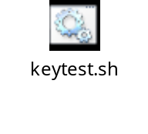

1.2 棋盘绘制(echo)
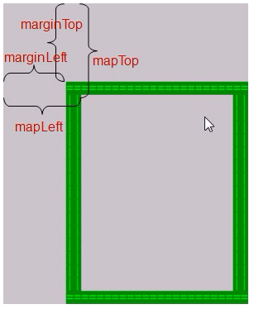
- 边框原点相对于屏幕原点的左边
- 左边距marginLeft=8
- 上边距marginTop=6
- 棋盘地图相对于屏幕原点的坐标
- mapLeft=marginLeft+2
- mapTop=marginTop+1
- mapWidth=10
- mapHeight=15
- 棋盘绘制

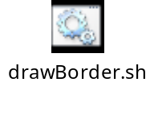

1.3 俄罗斯方块表示(一维数组)
- 俄罗斯方块分为七大类，每种类型通过旋转又有自己的不同样式
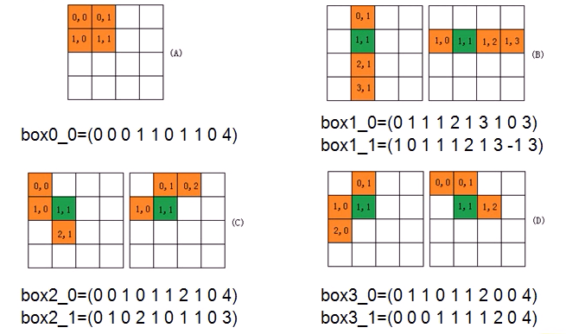
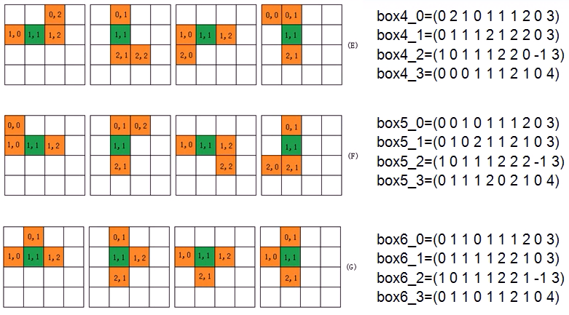

1.4 俄罗斯方块图形输出
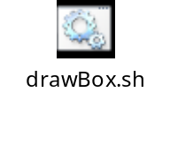

1.5 进程模型(显示进程，控制进程)
- 控制进程(前台进程)
- 控制进程获得显示进程的进程号用$!
- 显示进程(后台进程)
- 控制进程为显示进程的父进程
- 显示进程要获取控制进程的进程号用$PPID
- 控制进程退出，显示进程要退出
- Ctrl+C、Ctrl+\、Q或q键按下的时候控制进程要退出
- 这里我们借用30号信号来通知显示进程
- 显示进程退出，控制进程也要退出
- 判断游戏结束的时候，显示进程要退出
- 这里我们借用30号信号来通知控制进程

1.6 trap(捕捉信号)
- 信号处理
- 控制进程接收到上下左右键，要通知显示进程进行相应的显示我们用25、26、27、28号信号来通知
- 空格键为快速下落键，这里我们借用29号信号来进行通知
- 控制进程要捕获INT(2)、QUIT(3)、30号信号
- 显示进程要捕获25、26、27、28、29、30号信号

1.7 俄罗斯方块源码分析
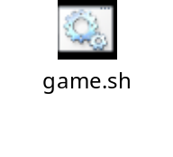

Linux问题集合

2.1 bin/sh^M: bad interpreter: No such file or directory解决
原因是.sh脚本在windows系统下用记事本文件编写的。不同系统的编码格式引起的。
转行文件的编码格式：
1、确保用户对文件有读写及执行权限

oracle@linux-106:~/RMAN/bin> chmod a+x test.sh
2、然后修改文件格式
（1）使用vi工具
oracle@linux-106:~/RMAN/bin> vi test.sh
（2）利用如下命令查看文件格式
:set ff 或 :set fileformat
可以看到如下信息
fileformat=dos 或 fileformat=unix
（3） 利用如下命令修改文件格式
:set ff=unix 或 :set fileformat=unix
:wq (存盘退出)
3、最后再执行
oracle@linux-106:~/RMAN/bin> ./test.sh

